«Сословия в России в XVII веке»

1. Дворянство.
Господствующее сословие — феодалы. Прежде всего это бояре, имевшие свои родовые земельные владения — вотчины. В XVII веке по мере утверждения российского самодержавия усиливались позиции дворянства, которое постепенно превращалось в новое сословие.
В 1649 году Земский собор принял новое Уложение, по которому закреплялось вечное право феодалов на зависимых крестьян и запрещался переход от одного хозяина к другому (крепостное право).
К концу века в стране до 10% крестьянских дворов принадлежало царю, 10% — боярам, 15% — церкви и около 60% — дворянам.
Прежняя система замещения высших должностей в государстве по родовитости происхождения (система местничества) в 1682 году была отменена окончательно. Все категории феодалов были уравнены в правах.

2. Крестьяне.
Положение крестьян в XVII веке значительно ухудшилось. Крестьянство делилось на две основные группы: владельческих и черносошных. Первые — это собственность феодалов. Их можно было продать, обменять, подарить. Вторые владели обширными землями (в основном в Поморье и Сибири) и несли государственные повинности.
Крестьяне работали на феодалов на барщине (2—4 дня в неделю), платили натуральный и денежный оброк. Изменилась система налогообложения. Вместо поземельной подати была введена подворная.
К концу века холопы из полурабов становились приказчиками, посыльными, конюхами, портными, сокольничими и т.д.
Средние размеры крестьянских наделов составляли 1-2 га земли. Зажиточные крестьяне, размеры наделов которых достигали нескольких десятков гектаров, становились предпринимателями, купцами, торговцами.
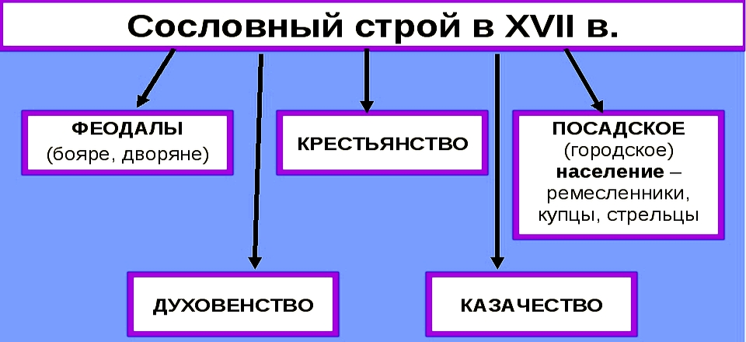

3. Городское население.
В XVII веке росла численность городского населения. В новых городах вслед за крепостями появлялись посады. В них жили не только русские, но и представители других народов России. В них процветали ремесла и торговля.
Господствующие позиции в городской жизни занимали богатые ремесленники и купцы. Привилегированным было и положение боярских, дворянских и монастырских слуг и холопов, которые в свободное время промышляли торговлей и ремеслом.
Начинает применяться наемный труд, но пока еще в небольших размерах.

4. Духовенство.
К концу XVII века численность российского духовенства увеличилась (в 15000 церквях 110 тысяч человек). Сложилась новая церковная иерархия. Самым близким к верующим и самым многочисленным по составу были приходские священники. Высшим слоем были епископы, архиепископы и митрополиты. Возглавлял церковную иерархию патриарх Московский и всея Руси.
В 1649 году Соборное уложение запретило церкви увеличивать свои земельные владения и ликвидировало права белых слобод.

5. Казачество.
Новым для России сословием стало казачество, военное сословие, в котором числилось население ряда окраинных местностей России (Дон, Яик, Приуралье, Терек, Левобережная Украина). Оно пользовалось особыми правами и преимуществами на условиях обязательной и общей воинской повинности.
Основу хозяйственной жизни казаков составляли промыслы — охота, рыболовство, скотоводство и земледелие. Основную часть доходов получало в виде государственного жалованья и военной добычи.
Важнейшие вопросы жизни казаков обсуждались на общем сходе («круге»). Во главе — выборные атаманыи старшины. Собственность на землю принадлежала всей общине.
